年 月 日

学校法人京都成安学園
成安造形大学 学長 殿
【申請者】
郵便番号 －
住 所
団体名
代表者氏名（役職） 印
【担当者連絡先】
氏名（役職）
ＴＥＬ
E-mail

大津祭曳山連盟公式キャラクター利用申請書
下記のとおり、キャラクターを利用したいので申請します。
利用許諾を受ける前にキャラクター画像及びそれに関連するイメージを利用いたしません。
利用に際しては、「大津祭曳山連盟公式キャラクター利用に関する取扱規程」を遵守いたします。
大津祭曳山連盟公式キャラクターの使用を完了したときは、速やかに完成物のサンプルを大学に提出します。

１ 利用するもの  ※利用するキャラクター・  種類を丸で囲む | ①ちま吉（ A B C D E F ）  ②おチマ ③ちま作 ④三代目巻左ェ門 ⑤ちまベイ  ⑥ちま江さん ⑦ちま太郎・ちま次郎 ⑧風のちま三郎  ⑨ちまいぬ ⑩ちまねこ（ A B ） ⑪ファミリー
２ 利用の目的
４ 利用方法 | - 印刷物等（ ）  - 商品（ ）  - その他（ ）
５ 成果物の料金等 | - 無償配布 ② 有償販売
６ 成果物詳細  ※無償の場合は数量のみ | 制作数量（ ） 小売価格（＠ ）  販売予定総額（ ）
７ 利用期間（原則1年間）  ※申請内容に変更なければ  翌1年自動更新 | 年 月 日（ ）～ 年 月 日（ ）
８ その他
※利用方法が分かる資料（サンプル等）添付し申請ください。申請の際は本紙（P1）のみで結構です。

①ちま吉

Ａ：おすまし Ｂ：まきまき
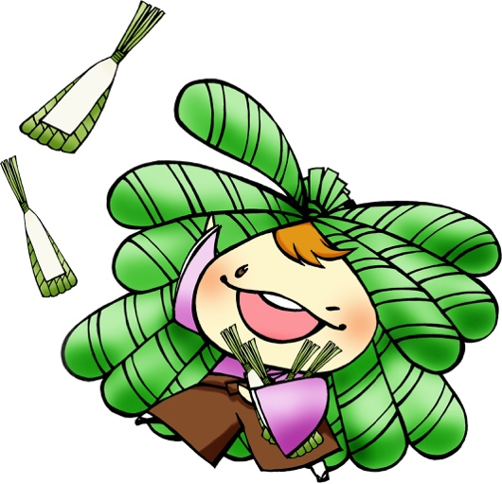
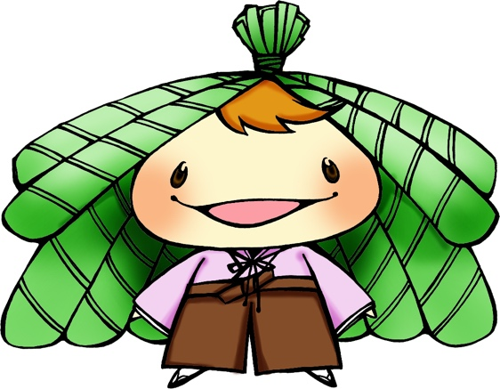

Ｃ：まいまい Ｄ：ふえふき
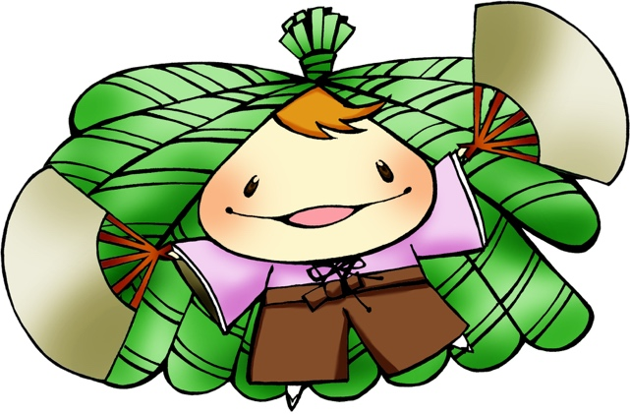

Ｅ：おさんぽ Ｆ：おにぎり
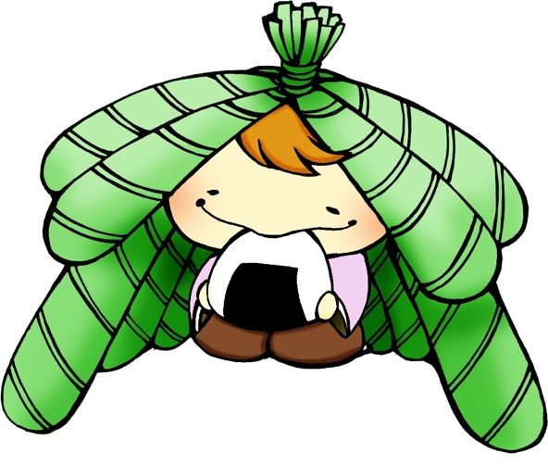

- おチマ ③ちま作
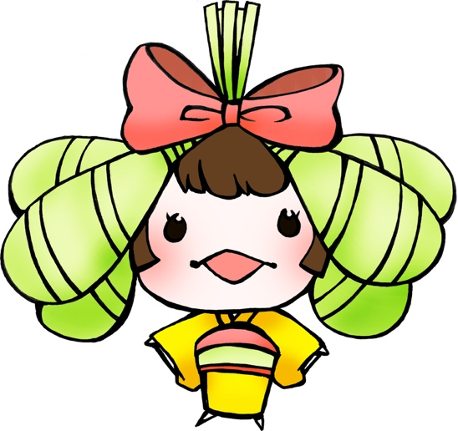

④三代目巻左ェ門 ⑤ちまベイ
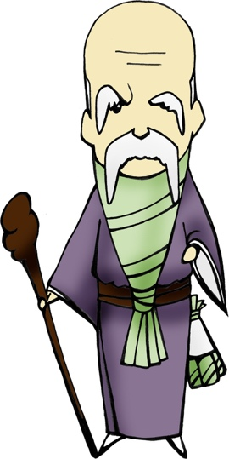

⑥ちま江さん ⑦ちま太郎・ちま次郎
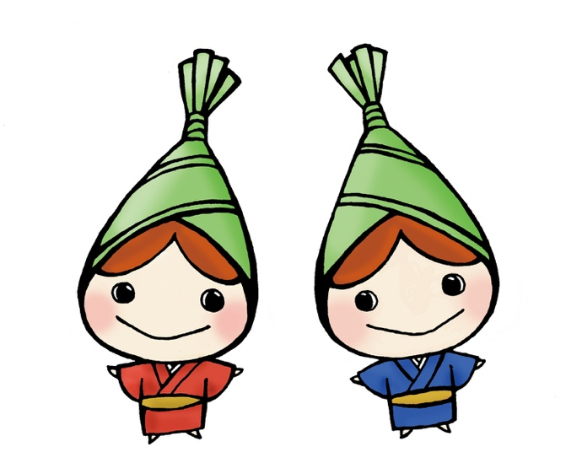
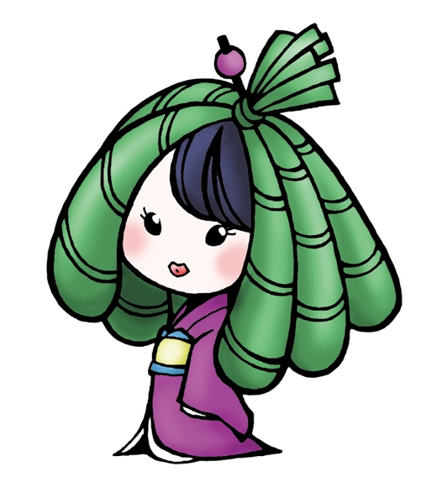

- 風のちま三郎 ⑨ちまいぬ
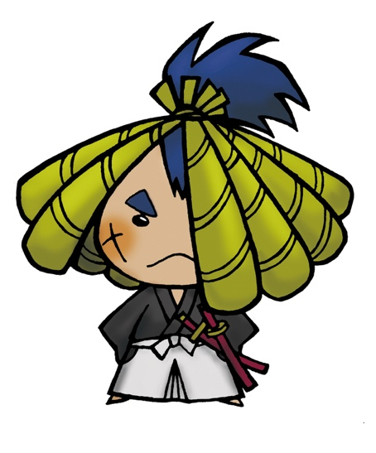
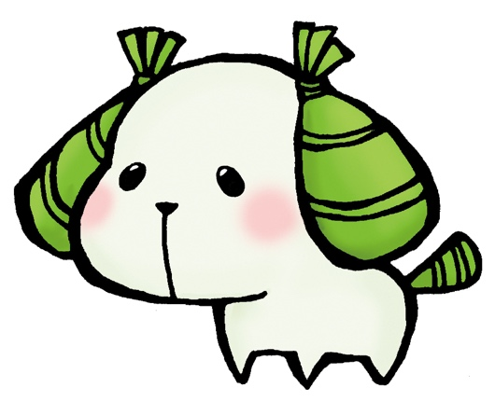

- ちまねこ

Ａ：立ちすがた Ｂ：おすわり
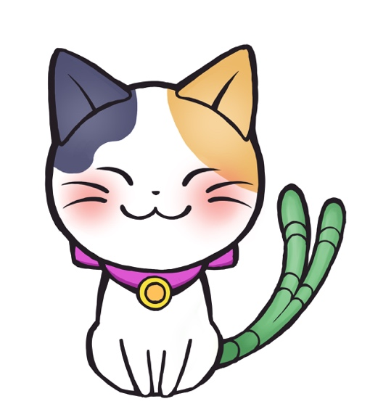

⑪ファミリー
